Illuminamento naturale

in sede progettuale

Per dimostrare il rispetto del livello di prestazione richiesto si possono usare la soluzione conforme ed i tre metodi di calcolo di verifica progettuale di seguito esposti, ognuno esaustivo nei confronti della prova strumentale in opera.
Nel caso il progettista utilizzi metodi di verifica diversi da quelli proposti, il raggiungimento del livello di FLDm dovrà essere verificato a lavori ultimati con la prova in opera.
Se è utilizzato un metodo di verifica del FLDm puntuale (ad es. metodo C), il criterio per l’individuazione dei punti in cui effettuare la verifica con i calcoli è quello indicato per i metodi di verifica a lavori ultimati (vedi fig.13).
Per calcolare il FLDm occorre considerare anche il contesto naturale o antropizzato nel quale l’edificio è inserito (edifici prospicienti, ostruzioni, orografia, ecc.) tenendo presente anche le previsioni urbanistiche (edifici ammessi o previsti dagli strumenti urbanistici, ma non ancora realizzati).

soluzione conforme
Il requisito è convenzionalmente soddisfatto se sono rispettate le seguenti condizioni:
- rapporto di illuminazione Ri > 1/8 (Ri = rapporto fra la superficie del pavimento e la superficie trasparente dell’infisso, esclusa quella posta ad un’altezza compresa tra il pavimento e 60 cm, ed al netto di velette, elementi architettonici verticali del medesimo organismo edilizio che riducano l'effettiva superficie illuminante (es. pilastri, colonne, velette esterne, ecc.);
- superfici vetrate con coefficienti di trasparenza t > 0,7 (vedi anche tab.2);
- profondità dello spazio (ambiente), misurata perpendicolarmente al piano della parete finestrata, minore od uguale a 2,5 volte l'altezza dal pavimento del punto più alto della superficie trasparente dell’infisso;
- per finestre che si affacciano sotto porticati, il rapporto di illuminazione R_{i} va calcolato con riferimento alla superficie del pavimento dello spazio interessato, aumentata della quota di superficie del porticato prospiciente l'ambiente stesso;
- per finestre con superficie trasparente ostruita da balconi o aggetti di profondità superiore a 1m, la dimensione della superficie illuminante dovrà essere aumentata di 0,05 m² ogni 5 cm di ulteriore aggetto oltre 1 m.
Qualora le finestre si affaccino esclusivamente su cortili debbono essere rispettate le seguenti ulteriori condizioni:
- l'area dei cortili, detratta la proiezione orizzontale di ballatoi o altri aggetti, deve risultare > a 1/5 della somma delle superfici delle pareti delimitanti il cortile;
- l'altezza massima delle pareti che delimitano il cortile deve risultare inferiore od uguale a 1,5 volte la media delle distanze fra le pareti opposte;
- la distanza normale minima da ciascuna finestra al muro opposto > 6 m.

metodo di calcolo a
Il metodo è applicabile limitatamente al caso di:
- spazi di forma regolare con profondità, misurata perpendicolarmente al piano della parete finestrata, minore o uguale a 2,5 volte l’altezza dal pavimento del punto più alto della superficie trasparente dell’infisso;
- finestre verticali (a parete).
Per spazi con due o più finestre si calcola il valore di fattore medio di luce diurna (FLDm) di ogni finestra e si sommano i risultati ottenuti.
 |  |  |  | t • A • ε • ψ
La formula per il calcolo del FLDm è la seguente: |  |  | FLDm =
 |  |  |  | S • ( 1 − rm )
t = | Coefficiente di trasparenza del vetro
A = | Area della superficie trasparente della finestra [ m ² ]
ε = | Fattore finestra inteso come rapporto tra illuminamento della finestra e radianza del cielo;
ψ = | Coefficiente che tiene conto dell’arretramento del piano della finestra rispetto al filo esterno della facciata
r_{m} = | coefficiente medio di riflessione luminosa delle superfici interne, comprese le finestre
S = | Area delle superfici interne che delimitano lo spazio [ m ² ]

Per il calcolo si procede come segue:
- determinare t in funzione del tipo di vetro (vedi tab.5);
- calcolare A in funzione del tipo di telaio da installare;
- calcolare S come area delle superfici interne (pavimento, soffitto e pareti comprese le finestre) che delimitano lo spazio;
- calcolare r_{m} come media pesata dei coefficienti di riflessione delle singole superfici interne dello spazio utilizzando la tab 1, (si ritiene accettabile convenzionalmente un valore di 0.7 per superfici chiare);
- calcolare il coefficiente ψ previa determinazione dei rapporti hf/p e di l/p indicati in fig.1. Individuare sull’asse delle ascisse del grafico della medesima figura il valore hf/p indi tracciare la retta verticale fino a che s’incontra il punto di intersezione con la curva corrispondente al valore di l/p precedentemente determinato. Da quest’ultimo punto si traccia la retta orizzontale che individua sull’asse delle ordinate il valore del coefficiente di riduzione ψ;
- calcolare il fattore finestra ε secondo il tipo di ostruzione eventualmente presente:
- nel caso non vi siano ostruzioni nella parte superiore della finestra (aggetti) il fattore finestra può essere determinato in due modi:
a.1) il rapporto H-h/La (fig.3) viene individuato sull’asse delle ascisse del grafico di fig.2; si traccia poi la verticale fino all’intersezione con la curva e si legge sull’asse delle ordinate il valore di ε.
a.2) In alternativa si calcola:
 | 1- sen α
ε | = | (dove α è l’angolo indicato in fig.3)
 | 2

- nel caso di ostruzione nella parte superiore della finestra (fig.4) ε è determinato con la seguente formula:
 | sen α ₂
ε | = | (α ₂ = angolo riportato in fig.4 e 5)
 | 2
- nel caso di duplice ostruzione della finestra: ostruzione orizzontale nella parte superiore e ostruzione frontale (ad esempio in presenza di balcone sovrastante la finestra e di un edificio frontale si veda fig.5):
ε = ( sen α 2 ₋ sen α ) / 2
fig.1
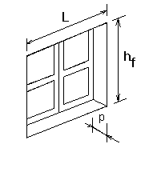
ascisse: hf / p
ordinate: ψ
curve: L / p

fig.2
ε
H-h / La = tang α

fig.3
esempio di schemi relativi a due diversi tipi di ostruzione per determinare l’angolo α
h = altezza dal baricentro B della finestra al piano stradale  H = altezza del fabbricato contrapposto dal piano stradale  La = distanza tra il fabbricato contrapposto (o comunque dell’ostacolo) e la finestra | 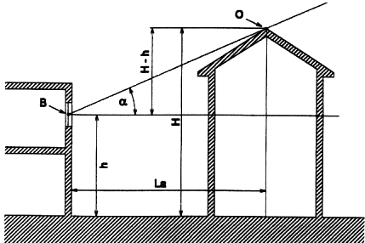  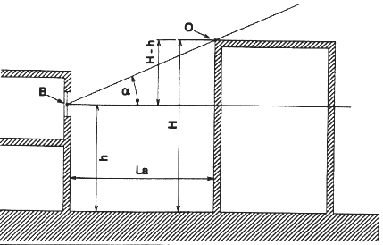

fig.4 fig.5
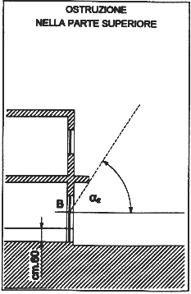 |  | 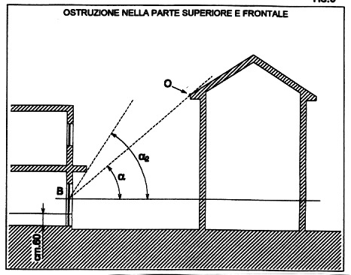

metodo di calcolo B (informatizzato)
La verifica consiste nel calcolo del FLDm all’interno dell’ambiente considerato mediante l’uso del programma di calcolo Superlite (Predicting Dayligthting and Ligthting performance): il metodo è riconosciuto altamente affidabile dalla comunità scientifica e abbondantemente validato da prove sperimentali.
Il metodo non ha significativi limiti di applicazione e può pertanto essere utilizzato nel caso di:
- spazi di forma sia regolare sia complessa;
- spazi prospicienti logge, balconi, ballatoi;
- qualsiasi tipo di aperture finestrate (finestre verticali, lucernari, ecc.).
Il metodo permette di calcolare il FLDm per tutte le condizioni di cielo; ai fini della verifica il calcolo va effettuato scegliendo il cielo coperto CIE standard.

metodo di calcolo C
Il metodo consente di considerare, oltre alla componente cielo CC, anche il contributo della luce riflessa dall’esterno ERC e di quella riflessa dall’interno dello spazio considerato IRC e può inoltre essere utilizzato per:
- spazi di forma sia regolare, sia complessa;
- spazi prospicienti logge, balconi, ballatoi.

Per il calcolo si procede come segue:
- individuare i punti per ognuno dei quali deve essere determinato il valore FLD_{i}. L’individuazione dei punti deve avvenire con il criterio descritto per la prova in opera ed illustrato in fig.11 e 12;
- calcolare il fattore di luce diurna FLD_{i} nel punto i:
FLD_{i} = | [CC + ERC + IRC] • t • F0

CC | = | componente cielo dovuta alla porzione del cielo “vista” attraverso la finestra  (al netto delle ostruzioni)
ERC | = | componente di riflessione esterna
IRC | = | componente di riflessione interna
F0 | = | sup.vetrata/sup. tot. finestra
t | = | coefficiente di trasparenza del vetro ( vedi tab.5 )
- calcolare il fattore di luce diurna medio (FLDm) come media dei valori di FLD_{i} precedentemente determinati:
FLD1 + FLD2 + FLD3 + FLD4 + ... + FLD_{i} + .....FLDn
FLDm =
n

determinazione di CC (componente cielo)
La componente considera la quantità di luce che giunge nel punto in esame dalla porzione di cielo “vista” attraverso la finestra, quindi escludendo la porzione di cielo ostruita.
Per il calcolo si procede mediante l’utilizzo del metodo B.R.S. che si basa sul “doppio goniometro”. Tale metodo consiste nel calcolare:
- sul goniometro principale la componente cielo CC* di una superficie trasparente di larghezza infinita e di altezza uguale alla finestra in oggetto;
- sul goniometro secondario la componente cielo CC di una superficie trasparente di larghezza pari a quella della finestra in oggetto mediante la trasformazione del valore CC* precedentemente determinato.
Il goniometro riportato in fig.13 si utilizza nel caso di finestre verticali, quello di fig.14 nel caso di lucernari orizzontali.

Per ognuno dei punti scelti secondo il criterio illustrato in fig. 11 e 12 si procede come segue:
- sulla sezione verticale dello spazio in esame si posizioni il centro del goniometro principale nel punto P come indicato in fig.6 (P è posto su un piano orizzontale ad un’altezza dal pavimento che nel caso di destinazione residenziale è di cm 90, mentre nel caso di altre destinazioni coincide con l’altezza del piano di lavoro in funzione dell’attività svolta nello spazio considerato rispetto al quale si vuole condurre l’analisi);
- tracciare le semirette QP e RP e leggere i due valori in corrispondenza della loro intersezione con l’arco di lettura della componente cielo CC* (nell’esempio di fig.6 si legge 10,0% e 0,5%). Nel caso di ostruzione verticale (es. edificio prospiciente) la retta PR è quella indicata in fig.7, se invece l’ostruzione è paragonabile ad un aggetto, la retta PQ è quella indicata in fig.8;
- calcolare il valore della componente cielo CC* per finestra infinita come differenza fra i valori precedentemente letti (ad es.: CC* = QP - RP = 9,5% come indicato in fig.6);
- individuare sul goniometro principale (sul semicerchio che individua gli angoli di elevazione) l’altitudine media della finestra (in gradi) che corrisponde alla bisettrice dell’angolo β (formato dalle rette QP e RP) e il piano orizzontale; ad es.: altitudine media = (46° + 12° )/2= 29°, (vedi fig.6);
- sulla pianta dell’ambiente in esame centrare il goniometro secondario sul punto Pi (vedi fig.9) e tracciare le rette MP e NP (nel caso di ostruzione unire P con i punti estremi dell’ostruzione);
- in corrispondenza delle intersezioni delle rette MP e NP con il semicerchio relativo all’angolo di altitudine media (nell’esempio = 29°) si leggano i valori del fattore di correzione Fc1 e Fc2 sulle curve di livello più vicine; (i valori che si leggono nell’esempio di fig.9 sono: Fc1 = 0,24 per M, Fc2 = 0,44 per N);
- calcolare il fattore di correzione: Fc = Fc1 ± Fc2
Le letture relative a Fc1 e Fc2 devono essere sommate se poste su entrambi i lati dell’asse centrale (nell’esempio Fc = 0.22 + 0.46 = 0.68); devono essere viceversa sottratte se poste dalla stessa parte rispetto a tale asse;
- calcolare il valore corretto CC = CC* • Fc (nell’esempio CC = 9.5 • 0.68 = 6.4% ).
fig.6
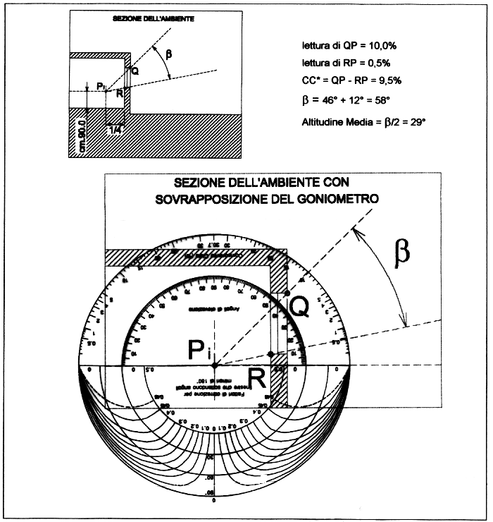

fig.7 fig.8
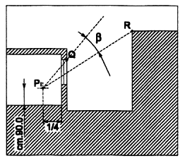 |  | 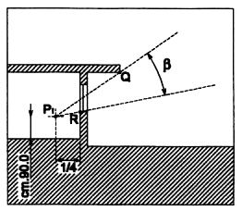

fig.9
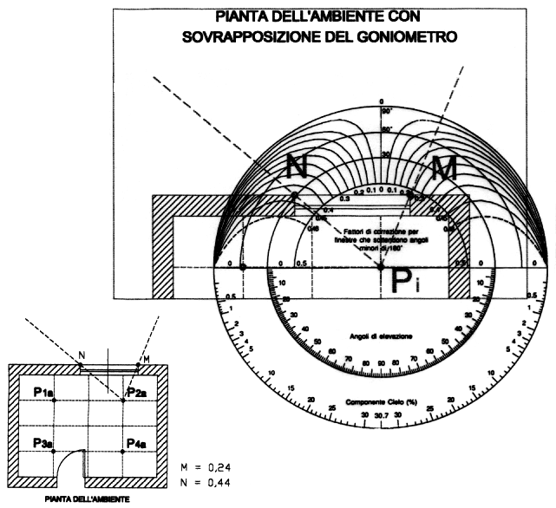

determinazione di ERC (componente riflessa dall’esterno)
La componente considera quella parte di luce diurna che giunge sul punto di verifica riflessa dalla superficie considerata come ostruzione alla componente cielo CC (ad es. edifici ed elementi di paesaggio), in quanto le superfici delle ostruzioni esterne si considerano come una porzione di cielo a radianza ridotta.
Il metodo di calcolo della componente riflessa esternamente è del tutto simile a quello della componente cielo e consiste nel :
- calcolare, con il metodo prima descritto, il valore della componente cielo con riferimento alle sole superfici ostruenti (vedi fig.10) e moltiplicare il valore ottenuto per un coefficiente che rappresenta la media pesata della riflessione luminosa delle superfici esterne ostruenti la porzione di cielo (per determinare la suddetta media pesata si utilizza la tab. 1); in alternativa si ritiene accettabile un coefficiente pari a 0.2.
tab. 1
Materiale e natura della superficie | Coefficiente di riflessione luminosa
Intonaco comune bianco recente o carta | 0,8
Intonaco comune o carta di colore molto chiaro (avorio, giallo, grigio) | 0,7
Intonaco comune o carta di colore chiaro (avorio, rosa chiaro) | 0,6 ÷ 0,5
Intonaco comune o carta di colore medio (verde chiaro, azzurro chiaro) | 0,5 ÷ 0,3
Intonaco comune o carta di colore scuro (verde oliva, rosso) | 0,3 ÷ 0,1
Mattone chiaro | 0,4
Mattone scuro, cemento grezzo, legno scuro, pavimenti di tinta scura | 0,2
Pavimenti di tinta chiara | 0,6 ÷ 0,4
Alluminio | 0,8 ÷ 0,9

fig.10
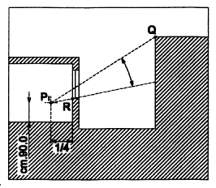

determinazione di IRC (componente riflessa dall’interno)
Per il calcolo di tale componente si utilizzi la seguente formula:
 | 0.85 • A
IRC = |  | • (C • δ_{mb} + 5 • δ_{ma})
 | S_{tot} • (1 - r_{m})

A = Superficie dei soli vetri delle finestre (esclusi i telai)
S_{tot} = Somma delle superfici delimitanti l’ambiente (comprese le finestre)
r_{m} = Coefficiente medio di riflessione luminosa delle superfici S (si assume convenzionalmente r_{m} = 0.7 ovvero si utilizza la tab.1);
δ_{mb} = Coefficiente medio di riflessione luminosa delle superfici interne posizionate nella parte inferiore dello spazio considerato (pavimento, mobilio, parte bassa delle pareti);
δ_{ma} = Coefficiente medio di riflessione luminosa delle superfici interne posizionate nella metà superiore dello spazio (soffitto e parte alta delle pareti);
C = Coefficiente dipendente dal grado di ostruzione esterno; per la sua determinazione si utilizzi la seguente tab. 2.
tab. 2
Angolo di ostruzione |  | 0° |  | 10° |  | 20° |  | 30° |  | 40° |  | 50° |  | 60° |  | 70° |  | 80°
C | 39 |  | 35 |  | 31 |  | 25 |  | 20 |  | 14 |  | 10 |  | 7 |  | 5

Il valore di IRC così calcolato è considerato costante in tutti i punti dell’ambiente.
In alternativa al metodo appena descritto, per il calcolo di IRC possono essere utilizzati:
- il metodo dei nomogrammi della Building Research Station, BRE Digest, n.42;
- il seguente metodo tabellare:
il valore minimo della componente IRC riflessa dalle superfici interne dello spazio considerato è determinato in funzione del rapporto tra le superfici finestrate e la superficie del pavimento, avendo assunto il coefficiente di riflessione luminosa del soffitto pari a 0,7 ed ostruzioni esterne che formano un angolo di 20° rispetto all’orizzontale (vedi tab.3).
tab.3
sup. finestra  in rapporto alla sup. pavimento [%] | Coefficiente di riflessione medio del pavimento
sup. finestra  in rapporto alla sup. pavimento [%] | 0.1 |  |  |  | 0.2 |  |  |  |  | 0.4
sup. finestra  in rapporto alla sup. pavimento [%] | Coefficiente medio di riflessione luminosa delle pareti (escluse le finestre)
 | 0.2 | 0.4 | 0.6 | 0.8 |  | 0.2 | 0.4 | 0.6 | 0.8 |  | 0.2 | 0.4 | 0.6 | 0.8
2 | - | - | 0.1 | 0.2 |  | - | 0.1 | 0.1 | 0.2 |  | - | 0.1 | 0.2 | 0.2
5 | 0.1 | 0.1 | 0.2 | 0.4 |  | 0.1 | 0.2 | 0.3 | 0.5 |  | 0.1 | 0.2 | 0.4 | 0.6
7 | 0.1 | 0.2 | 0.3 | 0.5 |  | 0.1 | 0.2 | 0.4 | 0.6 |  | 0.2 | 0.3 | 0.6 | 0.8
10 | 0.1 | 0.2 | 0.4 | 0.7 |  | 0.2 | 0.3 | 0.6 | 0.9 |  | 0.3 | 0.5 | 0.8 | 1.2
12.5 | 0.15 | 0.3 | 0.5 | 0.85 |  | 0.2 | 0.4 | 0.7 | 1.1 |  | 0.35 | 0.6 | 0.95 | 1.45
15 | 0.2 | 0.4 | 0.6 | 1.0 |  | 0.2 | 0.5 | 0.8 | 1.3 |  | 0.4 | 0.7 | 1.1 | 1.7
20 | 0.2 | 0.5 | 0.8 | 1.4 |  | 0.3 | 0.6 | 1.1 | 1.7 |  | 0.5 | 0.9 | 1.5 | 2.3
25 | 0.3 | 0.6 | 1.0 | 1.7 |  | 0.4 | 0.8 | 1.3 | 2.0 |  | 0.6 | 1.1 | 1.8 | 2.8
30 | 0.3 | 0.7 | 1.2 | 2.0 |  | 0.5 | 0.9 | 1.5 | 2.4 |  | 0.8 | 1. | 2.1 | 3.3
35 | 0.4 | 0.8 | 1.4 | 2.3 |  | 0.5 | 1.0 | 1.8 | 2.8 |  | 0.9 | 1.5 | 2.4 | 3.8
40 | 0.5 | 0.9 | 1.6 | 2.6 |  | 0.6 | 1.2 | 2.0 | 3.1 |  | 1.0 | 1.7 | 2.7 | 4.2
45 | 0.5 | 1.0 | 1.8 | 2.9 |  | 0.7 | 1.3 | 2.2 | 3.4 |  | 1.2 | 1.9 | 3.0 | 4.6
50 | 0.6 | 1.1 | 1.9 | 3.1 |  | 0.8 | 1.4 | 2.3 | 3.7 |  | 1.3 | 2.1 | 3.2 | 4.9

nota: la percentuale di 12.5 corrisponde al rapporto fra finestra e pavimento di 1/8 ed i dati corrispondenti sono stati ricavati per interpolazione.

La tabella precedente è pensata per spazi con una superficie in pianta di circa 40 m²; per spazi di dimensione molto diversa ed in particolare per superfici intorno ai 10 m² (ad es. spazi abitativi compresi tra 9 e 14m²) e per superfici intorno ai 90 m² occorre applicare al valore ottenuto dalla precedente tabella un fattore correttivo desunto dalla successiva tab.4

tab.4
Superficie in pianta | Coefficiente di rinvio delle pareti
Superficie in pianta | 0,2 | 0,4 | 0,6 | 0,8
Superficie in pianta | Fattori di correzione
10 m² | 0,6 | 0,7 | 0,8 | 0,9
90 m² | 1,4 | 1,2 | 1,0 | 0,9

determinazione di t (coefficiente di trasparenza del vetro)
La trasparenza del vetro deve essere corretta in relazione all’ambiente in cui è ubicata la costruzione, alle attività svolte e alla frequenza della manutenzione e della pulizia.
Per funzioni abitative o uffici (con finestre verticali) si utilizza il valore di “t” ricavato dalla tab.5 ovvero il valore fornito dal produttore.
tab.5
tipo di SUPERFICIE TRASPARENTE | t
Vetro semplice trasparente  Vetro retinato  Doppio vetro trasparente | 0.95  0.90  0.85

Per funzioni diverse il valore di “t” va ridotto in funzione dell’ubicazione dell’edificio, della giacitura della finestra e dell’attività svolta. Si può ricavare il fattore moltiplicativo di riduzione di t dalla seguente tab.5:
tab. 6
 |  | ATTIVITÀ’
ubicazione  dell'edificio | giacitura  della finestra | non industriale  o industr. pulito | industriale sporco
Area non industriale  Area industriale | Verticale  Inclinata  Orizzontale  Verticale  Inclinata  Orizzontale | 0.9  0.8  0.7  0.8  0.7  0.6 | 0.8  0.7  0.6  0.7  0.6  0.5

determinazione di F_{O} (fattore di ostruzione della finestra)
Quando si hanno a disposizione gli elementi di riferimento (tipo di telaio prescelto) il valore F_{o} risulta dal rapporto:
 | W | w = superficie dei vetri
F_{o} =
 | S | S = superficie finestra

a lavori ultimati

Nel caso in cui il progettista abbia utilizzato in sede progettuale la soluzione conforme o uno dei metodi di calcolo proposti, non è necessario verificare il raggiungimento del livello di prestazione con prove in opera ed il tecnico competente dimostra la conformità dell’opera realizzata al progetto ed al requisito mediante dichiarazione di conformità, con particolare riferimento agli elementi e ai dati riportati in sede progettuale ed utilizzati per la soluzione conforme o per i calcoli.

Nel caso il progettista abbia utilizzato in sede progettuale metodi di calcolo diversi da quelli precedentemente descritti o dalla soluzione conforme proposta, dovrà verificare la conformità dell’opera realizzata a quella progettata mediante prova in opera, come di seguito specificato.
Si scelgano, sulla base dei fattori che determinano la prestazione considerata, gli alloggi e gli spazi con caratteristiche tali da poterli definire come i più "sfavoriti" (quelli con minore vista del cielo); la verifica in opera dovrà essere eseguita in almeno due spazi dell’edificio scelti fra quelli più sfavoriti.
La misura di illuminamento esterno Ee va eseguita su un piano orizzontale. Il piano, oltre a essere in grado di vedere l’intera volta celeste (in genere si considera come piano orizzontale quello della copertura dell’organismo edilizio), non deve essere sottoposto all'irraggiamento diretto del sole (in pratica la misura richiede un cielo uniformemente coperto).
Durante le misure lo strumento deve essere appoggiato su un piano orizzontale. Effettuare le misure di illuminamento interno Ei ed esterno Ee con l’uso contemporaneo di due luxmetri, dei quali sia stata precedentemente verificata la congruenza. In alternativa è possibile eseguire le misure esterne ed interne di ciascun punto in successione, purché rapida, soprattutto se le condizioni di illuminazione esterna sono mutevoli. L’illuminamento medio interno Eim sarà calcolato come media degli illuminamenti nei punti considerati: tali punti, per uno spazio di forma regolare, sono almeno 4, situati all’incrocio degli assi posti a 1/4 e a 3/4 dello spazio in oggetto (vedi fig.11). Nel caso di uno spazio di forma irregolare occorre suddividere lo spazio in subspazi di forma regolare ed Individuare i punti di prova in ogni subspazio secondo il criterio usato per gli spazi regolari (vedi fig. 12). Per ogni subspazio calcolare la media aritmetica dei valori di illuminamento rilevati nei quattro punti di misura e determinare il corrispondente valore del fattore di luce diurna medio. Il valore del FLDm dello spazio complessivo sarà calcolato come media pesata dei fattori di luce diurna medi di ogni singolo subspazio.
Nel caso di spazi destinati a funzioni plurime, poiché il livello del fattore di luce diurna medio deve essere soddisfatto almeno nei punti fissi di lavoro, i quattro punti di misura dell’illuminamento interno sono scelti, con lo stesso metodo descritto nelle figure precedenti, all’interno dell’area che comprende i punti fissi di lavoro e almeno i 9 m² intorno ai medesimi punti fissi di lavoro.
In tutti e tre i casi (spazi regolari, irregolari e spazi per funzioni plurime) il valore di FLDm è ottenuto dal rapporto:

FLDm = Eim/Ee

fig 11
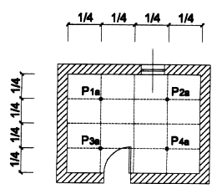 spazi di forma regolare

fig. 12
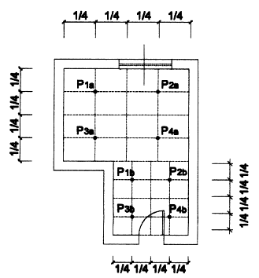 spazi di forma irregolare

principali riferimenti normativi

Circ. Min. LL.PP 22/11/1974 n. 13011 | Requisiti fisico tecnici per le costruzioni edilizie ospedaliere………….
D.M.18.12.1975 | Norme tecniche aggiornate relative all’edilizia scolastica………………
DM 5/7/1975 | Modificazioni alle istruzioni ministeriali 20/6/1896 relativamente all’altezza minima ed ai requisiti igienico-sanitari principali dei locali d’abitazione, (art. 5).
D.lgs. 19/9/1994 n. 626 come modificato ed integrato dal D.lgs. 19/3/96 n. 242 | Attuazione delle direttive CEE ………..riguardanti il miglioramento della sicurezza e della salute sul luogo di lavoro.
fig.13
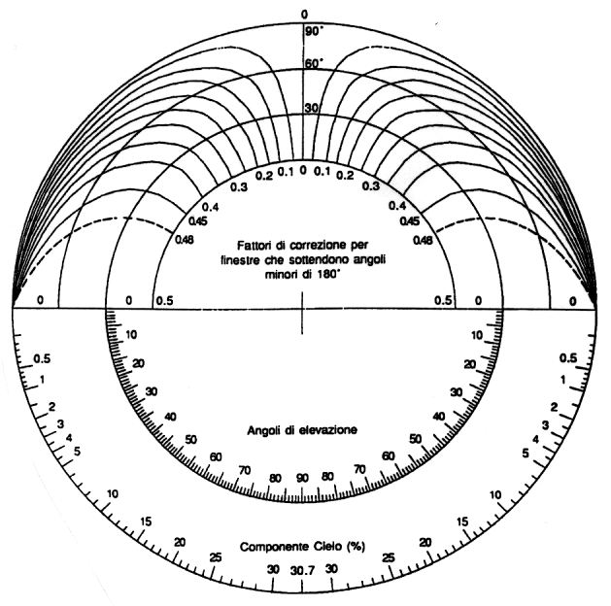
(cielo coperto CIE standard)

fig.14
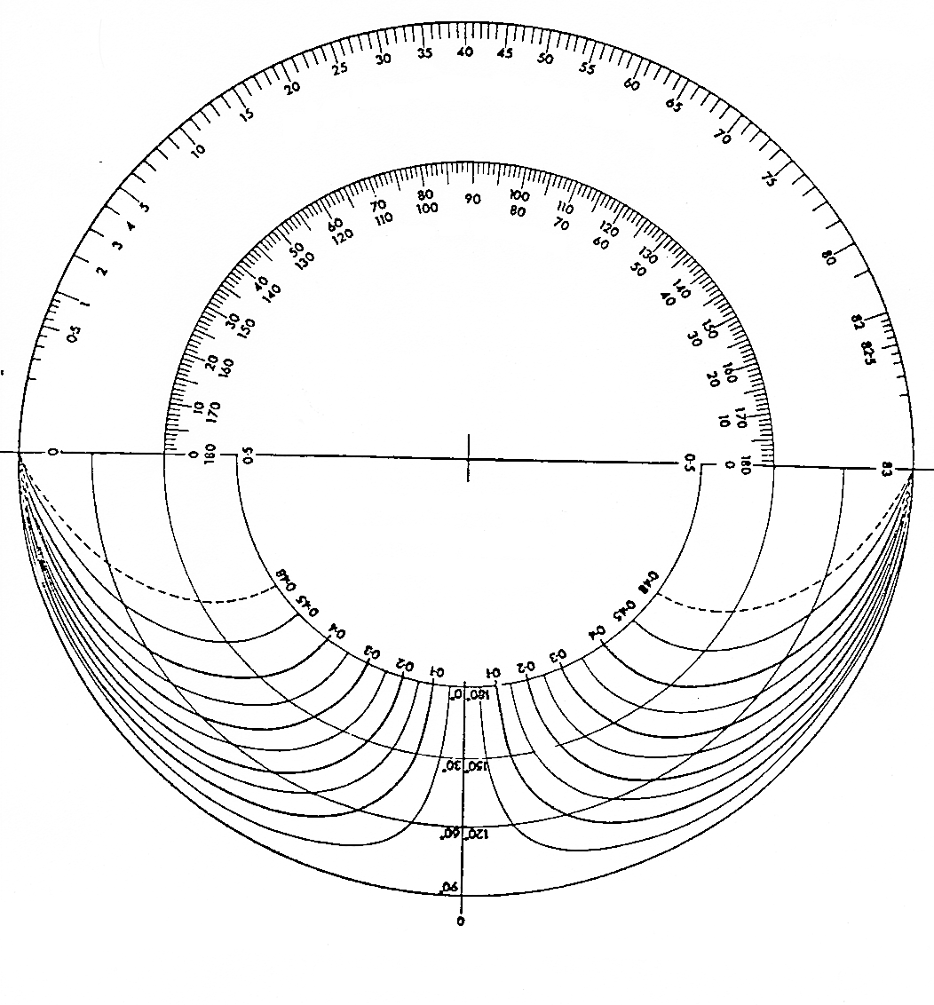
componente cielo (%)
angolo di elevazione
fattori di correzione per finestre che sottendono angoli minori di 180°
0.48

0.45
0.4
0.3
0.2
0.1
0.1
0.2
0.3
0.4
0.45
0.48
0.5
0.5

(cielo coperto CIE standard)

La verifica progettuale documentata per uno spazio può valere anche per tutti gli spazi che presentano i medesimi elementi di progetto da considerare nel calcolo ovvero che presentano elementi di progetto più favorevoli.
Il programma è prodotto da Lawrence Berkeley Laboratory, Building Technologies Program Energy & Environment Division, Building 90-3111, Berkeley, CA 94720.USA, successivamente aggiornato da un grupppo di lavoro di ricercatori del Danish Building Research Institute (DN), del Leso-PB dell’Ecole Polythecnique de Lusanne (CH) del Fraunhofer Institute of Building Pysics (D), del Lawrence Berkeley National Laboratory (U.S.A.), del Swiss Material Testing Institute EMPA (CH). Il programma ed il relativo manuale sono reperibili gratuitamente presso il sito Internet: http.//www.lightingresource.com/lcenter/software/IbI/superlite2.htm
Tale condizione semplificata è quella considerata implicitamente o esplicitamente anche nei metodi di calcolo A e C. CIE= Commission International de l’Eclarage.
Longmore,J. ”BRS Daylight Protractors, “Building Research Station, London: Her Majesty’s Stationery Office,1967.
S’intende per goniometro principale il semicerchio che individua gli angoli di elevazione e la componente cielo . Ad esempio nella fig.13 è il semicerchio inferiore, mentre nella fig. 14 è il semicerchio superiore.
S’intende per goniometro secondario il semicerchio opposto a quello principale. Ad esempio nella fig.13 è il semicerchio superiore, mentre nella fig. 14 è il semicerchio inferiore.
Nel goniometro di fig. 9 l’angolo di altitudine media si legge sull’asse verticale. Nell’esempio considerato occorre tracciare il semicerchio relativo all’angolo di 29 °.
Building Research Station, Hopkinson, Longmore, Petherbridge.
Angolo misurato sul piano verticale perpendicolare alla finestra e passante per il suo baricentro, in gradi sull’orizzonte.
La tabella è rielaborata da: Building Research Establishment Digest 310, pag.3, “Estimating dayligthing in buildings: an aid to energy efficiency” part. 2, Garston, UK 1986.

